苏州大学实验报告
院、系 | 计算机学院 |  | 年级专业 |  | 计算机科学 |  | 姓名 | 陈彦至 | 学号 | 1827406005
课程名称 |  | Python程序设计 |  |  |  |  |  |  | 成绩
指导教师 |  |  |  | 同组实验者 |  | 无 |  | 实验日期 | 12.20

实 验 名 称 | 实验九 文件操作

- 实验目的
通过本次实验要达到如下目的：
- 掌握文件和文件操作的基本概念
- 掌握文本文件的常用操作和常用方法，并理解相应的编程应用过程
- 掌握二进制文件的常用操作和常用方法，并理解相应的编程应用过程
- 实验内容
说明：
- 所有题目中涉及到的文件，其内容都是英文字符（没有中文字符）
- 所有涉及的文件在下列地址中下载：
http://hlt.suda.edu.cn/zwfan/python_teach/python-ch10.zip

- 当前路径下有文本文件copy.txt，编写程序实现文本文件的复制功能。（在当前路径下新建一个new.txt文件,将文本文件copy.txt的内容复制到new.txt文件中）

- 当前路径下有文本文件Numbers.txt，文件中的每一行都是一个浮点数，编写程序读取出所有的浮点数。要求：
  - 从小到大排序，将排序后的结果写到当前路径下新生成的一个文本文件Sort.txt中，每个数占一行。
  - 求出这些数字的均值、方差，将结果写到当前路径下新生成的一个文本文件Sort.txt中，每个数占一行。
  - 要求生成的文本文件Sort.txt中同时包含排序和均值、方差的结果。

- 当前路径下有一个文件夹Folder，文件夹下有多个文本文件file1~file4（文件名称和文件内容都是英文的），将这些文本文件内容合并生成一个新的文本文件merge.txt存放在Folder文件夹中，不破坏原始文件。

- 当前路径下有文本文件word.txt中包含了20个英文单词，编写一个程序，删除文件中所有不以元音开头的单词。结果保存在当前路径下新生成的new_word.txt中。

- 当前路径下有一个文本文件Names.txt，包含了按照字典序排序的名字。编写一个程序，当用户自己给定一个名字，按照字典序将其插入到正确的位置。如果这个名字已经存在于文件中，则不要插入。
例如：
Names.txt文件中有如下文本（每个名字占一行）
Aaron
Cornell
用户输入的待插入文本是：Abbott
则生成的新文件夹new_word.txt的内容是：
Aaron
Abbott
Cornell

- (选作题)：有一个100G的文件largefile.txt（这个文件目前没有100G，只是做模拟）。实现一个程序，首先输出largefile.txt的行数，然后无限循环，每次要求用户键盘输入一个行号，然后立刻输出对应行的文本。由于文件很大，不允许将文件内容全部放到内存中； 同时也不允许从头扫描文件，得到对应行的文本，因为这样速度太慢。（提示：用二进制模式打开文件，使用tell, seek等方法）

- 实验步骤和结果
1、第一题程序如下
def func1():
with open('copy.txt', 'r') as a:
con = a.read()
with open('new.txt', 'w') as b:
b.write(con)
if __name__ == '__main__':
func1()

运行结果如下：
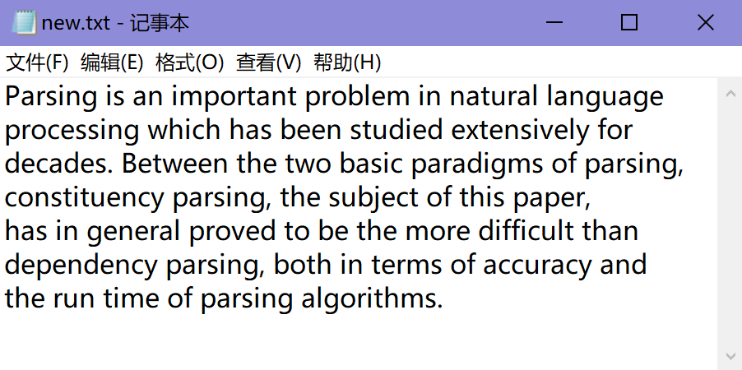
2、第二题程序如下
def func2():
with open('Numbers.txt', 'r') as a:
con = [float(i.strip()) for i in a.readlines()]
con.sort()
aver = sum(con)/len(con)
s2 = sum([(i-aver)**2 for i in con])/len(con)
res = [str(i)+'\n' for i in con]
res.extend([str(aver)+'\n',str(s2)])
with open('Sort.txt', 'w') as b:
b.writelines(res)
if __name__ == '__main__':
func2()

运行结果如下：
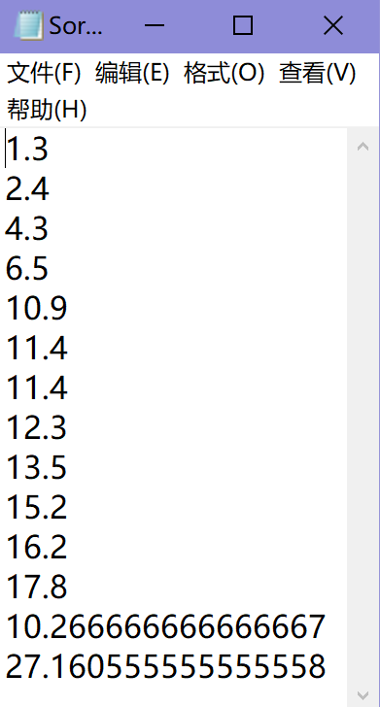
3、第三题程序如下
def merge(f):
with open(r'folder\{}'.format(f), 'r') as t:
con = t.read()
with open(r'folder\merge.txt', 'a') as t:
t.write(con)
def func3():
merge('file1.txt')
merge('file2.txt')
merge('file3.txt')
merge('file4.txt')
if __name__ == '__main__':
func3()

运行结果如下：
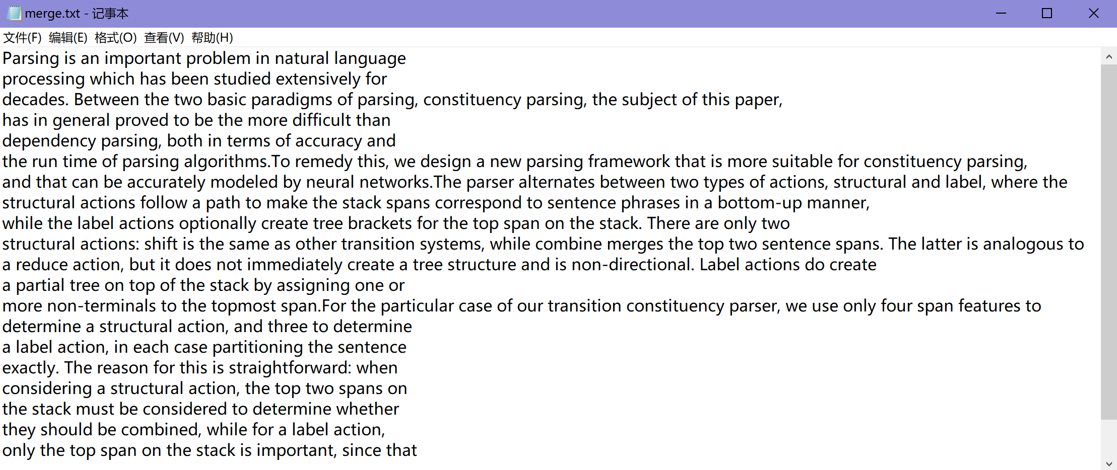
4、第四题程序如下
def func4():
with open('word.txt', 'r') as a:
con = [i for i in a.readlines() if i[0] in ['a', 'e', 'i', 'o', 'u']]
with open('new_word.txt', 'w') as b:
b.writelines(con)
if __name__ == '__main__':
func4()

运行结果如下：
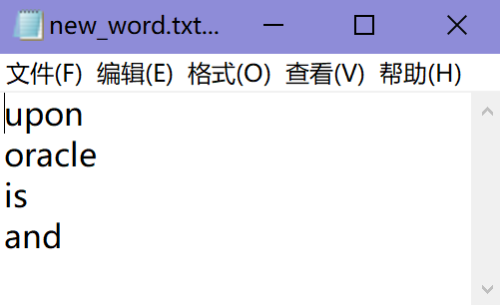
5、第五题程序如下
def func5(s):
with open('names.txt', 'r') as a:
lst = a.readlines()
con = [i+'\n' if i == lst[-1] else i for i in lst]
if s+'\n' not in con:
con.append(s+'\n')
con.sort()
res = [i[:-1] if i == con[-1] else i for i in con]
with open('new_Names.txt', 'w') as b:
b.writelines(res)
if __name__ == '__main__':
func5('Abc')

运行结果如下：
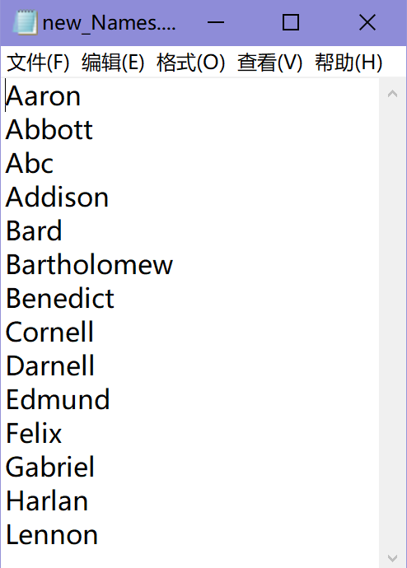
- 实验总结

